SECRETARIADO NACIONAL
FEDERACIÓN DE SALUD

intersindicalnacionalsalud@hotmail.com
Tenerife. Méndez Núñez, 84, 6ª. Santa Cruz de Tenerife. Tfno.: 922.600.036.
Dolores de la Roche 47 Planta Alta. Las Palmas de Gran Canaria. Tfno.: 928.381.677

La resolución del SCS, rebajando sólo un 30% la "productividad" de los altos cargos sanitarios, supone un acto de maquillaje.

Intersindical Canaria considera de todo punto de vista insuficiente la instrucción dada por el Servicio Canario de Salud por la que se rebaja sólo en un 30 % los sobresueldos que reciben los altos cargos de la sanidad pública

Estas percepciones complementarias al salario son abonadas por decisión unilateral del Gobierno a las cúpulas directivas de todos los centros sanitarios de la sanidad pública desde el año 2012 y ascendió el pasado año a un desembolso de más de 800.000 euros, tanto más grave cuando el conjunto de usuarios y trabajadores han venido soportando durísimas restricciones en sus derechos asistenciales y laborales.

Los sobresueldos de las direcciones hospitalarias provienen de dos conceptos: el Complemento por el especial rendimiento (1)*, y el Complemento por productividad en la consecución de objetivos que sumados, resultan las cantidades que figuran en la tabla adjunta. La publicación de estos sobresueldos le supuso a un representante sindical de Intersindical Canaria en el año 2013 una querella presentada por uno de los altos cargos, acusándole de "Intromisión ilegítima en el honor de la persona", denuncia finalmente desestimada.

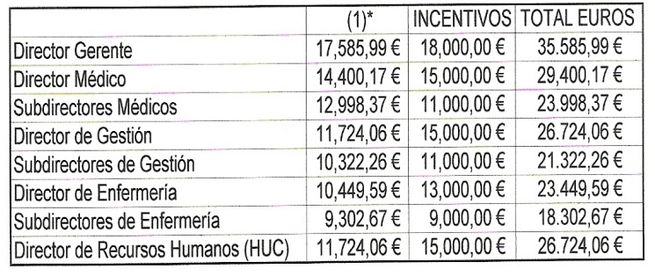
Intersindical Canaria considera insuficiente y como una “acción de maquillaje" la medida ahora tomada por la dirección del Servicio Canario de Salud, e insiste que debe quedar en suspenso el cobro de todos los conceptos económicos complementarios que perciben actualmente "como premio" a la nefasta gestión los gerentes y directivos del Servicio Canario de la Salud, evaluación negativa en la que, al parecer y por lo dicho sobre los gerentes de la sanidad, coincide también el presidente Fernando Clavijo.

Canarias, 07 de septiembre de 2016.

Jaime Bethencourt Rodríguez
Secretariado Nacional de Salud

-Organización No Gubernamental para la protección de los derechos laborales y asistenciales de la Sanidad

